Schneeschuhwanderung im Aletschgebiet

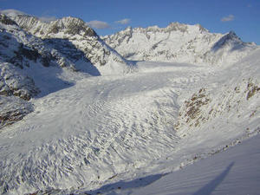
Datum : Samstag 26. Januar 2008

Treffpunkt: Talstation Betten um 12.50 Uhr
Luftseilbahn Betten Talstation ab:
13.00 Uhr

Rückfahrt: 22.50 Uhr mit der Luftseilbahn
(letzte Fahrt)

Leitung: Imhof Walter

Programm: Mit der Gondelbahn aufs Bettmerhorn
Schneeschuhwanderung über den Bettmer- und Riedergrat bis zur
Riederfurka und zurück auf die Bettmeralp ( ca. 4 Std.)

- ca. 19.00 Uhr Nachtessen im Restaurant Lusa Bettmeralp

Anforderungen: technisch/konditionell mittel.

Ausrüstung: winterfeste Ausrüstung: Handschuhe, Mütze, festes Schuhwerk,
Schneeschuhe und Stöcke mitbringen, Fotoapparat und Stirnlampe

Kosten: Der OLTV beteiligt sich mit Fr. 20.-- an den Kosten fürs Nachtessen.

Billet: Wanderbillet Kollektiv von Fr. 21.80 (Preis ohne GA und ½ Abo) -
mit Halbtax-Abonnement Fr. 11.--

Anmeldung: bis 19. Januar 2008 an Pfammatter Priska, Neue Simplonstr. 36, 3900 Brig-Glis; priska.pfammatter@brigga.ch, Tel.: 079 831 85 32

Diese Tour findet bei jeder Witterung statt!

Anmeldung Schneeschuhwanderung 2008

Pfammatter Priska, Neue Simplonstr. 36, 3900 Brig-Glis

Name / Vorname: ___________________________________________________
Adresse: _________________________________________________________
Email: _________________________ Telefonnummer: ________________
Datum, Unterschrift: ______________________________________________

